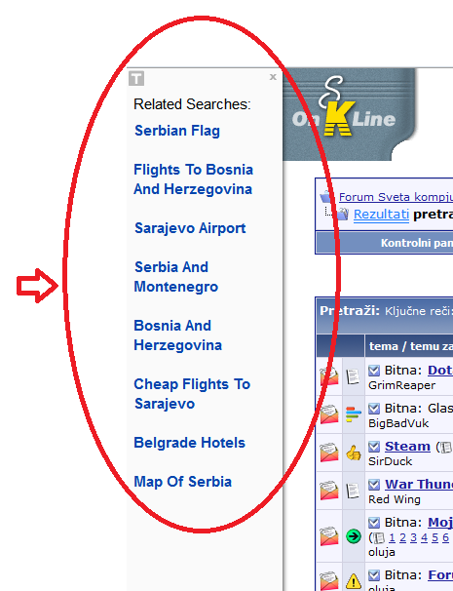
Kako da se oslobodim napasti u vidu nezeljenih iskacucih prozora, ka sto je ovaj, a pojavljuje se drugi u dnu ekrana i treci u donjm desnom uglu, gde se vrti neki reklamni spot od nekoliko sekundi. Pojavljuju se cim okrenem stranicu, na svakom novom prozoru.

